Билет № 37

1. 7те принципа за управление на качеството

**Системата за управление на качеството, разработена според стандартите ISO**

**9000 се основава на седем принципа. Те са разработени и актуализирани от**

**международни експерти на ISO / TC 176.**

**1 - Насоченост към клиента**

**Основната насоченост на управлението на качеството е да се изпълняват**

**изискванията на клиентите и да има стремеж , да се надхвърлят очакванията на**

**клиентите.**

**2 - Лидерство**

**Ръководителите на всички нива установяват единство на целите и насоките и**

**създават условия, в които хората са ангажирани с постигането на целите по качество в**

**организацията.**

**3 – Приобщаване на персонала**

**От съществено значение за организацията е всички хора от персонала да бъдат**

**компетентни, упълномощени и ангажирани в предоставянето на стойност.**

**Компетентните, упълномощени и ангажирани хора навсякъде в организацията**

**повишават нейната способност да създават стойност.**

**4 - Процесен подход**

**Последователни и предсказуеми резултати се постигат по-ефикасно и**

**ефективно, когато дейностите се разбират и управляват като взаимосвързани**

**процеси, които функционират като логически изградена система.**

**На фиг.5.1 е представен пример за елементите на един процес и техните**

**взаимодействия.**

**5 – Подобряване**

**Успешните организации обръщат постоянно внимание на подобряването**

**6 – Вземане на решения, основано на доказателства**

**Решенията, основани на анализ и оценка на данни и информация, имат поголяма вероятност да доведат до желаните резултати.**

**7 – Управление на взаимоотношенията**

**За да постигнат устойчив успех, организациите трябва да управляват своите**

**отношения със заинтересованите страни , като например доставчиците.**

2. Видове сертификации

**Сертификати по ISO - ISO 9001;ISO 13485 ;ISO 14001;ISO 15378;ISO 22000 ;ISO 26000 ;ISO 45001;ISO 50001;**

**IEC; CENELEC; CEN**

3. Класически средства за управление на качеството

**Парето-анализ; Хистограма; Контролна карта; Причинно следствена диаграма; Честотна карта; Диаграми-Графики**

4. Видове контролни карти за управление на качеството. Какво съдържа една типична контролна карта?

**контролна карта за относителния брой на дефектните изделия (р -карта);**

**· контролна карта за броя на дефектните изделия (np - карта);**

**· контролна карта за броя на дефектите (с- карта);**

**· контролна карта за относителния брой на дефектите (u - карта).**

**Те съдържат по-богата информация и позволяват да се следи стабилността на технологичния**

**процес и отклоненията на качествения показател от зададената стойност, но за**

**всеки контролиран параметър се изготвя отделна карта.**

5. Видове разходи по качеството

**В класическата теория на качеството икономическите аспекти се**

**свързват главно с разходите по качеството. Според стандарта БДС EN ISO**

**8402 разходите, свързани с качеството, са тези, които възникват при**

**осигуряване и гарантиране на задоволително качество, или са във връзка със**

**загубите, когато това качество не е достигнато. Тези разходи могат да се**

**разделят на три основни групи:**

**1. Разходи за контрол и оценяване на качеството;**

**2. Разходи за несъответствия, дефекти, грешки;**

**3. Разходи за превантивни дейности.**

6. Видове измервателни средства на качеството. Осн. Характеристики – не съм сигурен

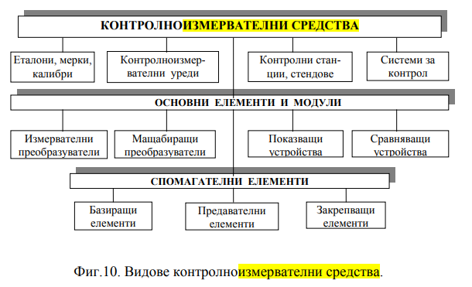

**Осн характеристики**

**Еталоните, мерките и калибрите са средства за съхраняване и възпроизвеждане на единиците и определени стойности на контролираните величини. В тази група могат да се добавят и атестираните образци за настройка на контролноизмервателните средства.**

**Контролноизмервателните уреди са предназначени за контрол на една величина - например уреди за маса, линейни размери, налягане и т.н. Според вида на изходния сигнал уредите се разделят на аналогови и цифрови (дискретни).**

**Контролните станции и стендовете са съоръжения за краен контрол и изпитване на готови изделия, най-често с повече контролирани параметри.**

**Системите за контрол (СК) са сложна техническа структура от контролноизмервателни, спомагателни, транспортиращи, компютърни и др. средства, чиято основна функция е осигуряване на зададено ниво на качеството**

**на продукта.**